Fecha: 08 de mayo de 2013

Boletín de prensa Nº 722

CONCEJO APROBÓ ACUERDO DE MODIFICACIÓN AL ESTATUTO DE VALORIZACIÓN

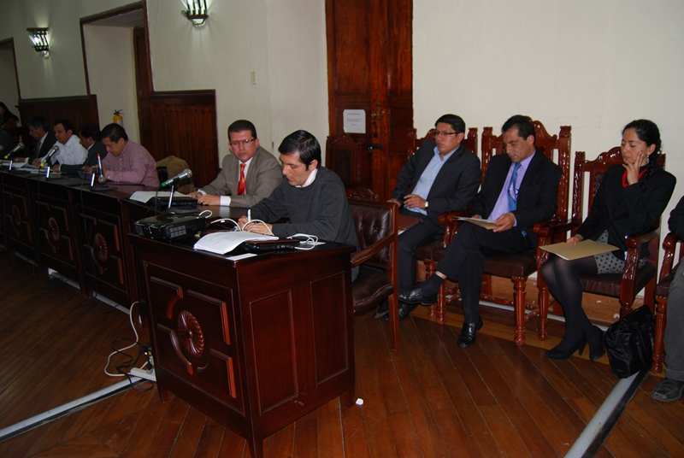

A Sanción del Alcalde Harold Guerrero López, pasó el proyecto de acuerdo por el cual se modifica el estatuto de valorización que fue aprobado en el Concejo Municipal con 11 votos a favor y 6 en contra, por parte de los cabildantes. Cabe señalar que a la sesión no asistieron dos concejales quienes habían solicitado permiso
Según el asesor Jurídico de la Alcaldía de Pasto, Cástulo Cisneros Trujillo, los ajustes al estatuto son necesarios debido a que el existente es obsoleto y los términos son confusos. “No estamos haciendo ningún cobro, ni ninguna distribución, lo que se pretende hacer ver a la comunidad, es qué beneficios generará y la distribución en el riego de la valorización. Además, el proyecto de acuerdo que determine el cobro de valorización, deberá ser socializado con los habitantes con base en la normatividad nacional y municipal vigente, previo al cobro correspondiente”.
Por su parte el concejal y ponente del debate, Valdemar Villota, explicó que la modificación del estatuto no afecta de ninguna manera el cobro que posteriormente se haga en las obras. “Lo que se hizo fue una precisión de la metodología para la contribución a la valorización. Además no es cierto que se piense en cobrar el ciento por ciento a quien ha sido beneficiado con la obra, hay unas tarifas establecidas de acuerdo a la normatividad”, expresó el cabildante.
A su turno el secretario de Infraestructura y Valorización Jhon Fredy Burbano Pantoja, precisó que lo primero que se hará es un estudio de qué tanto la obra va a beneficiar a la comunidad, además de la capacidad de pago del sector de influencia y de acuerdo a ello, establecer la distribución. “Anteriormente el Municipio cofinanciaba entre un 50 y 60 por ciento de los proyectos y la comunidad debía aportar la diferencia. En este momento lo que haremos es calcular la capacidad de pago de acuerdo al estrato que en los más bajos, serán de una menor contribución”, manifestó el funcionario. Con estas modificaciones el Estatuto de Valorización está acorde a la normatividad vigente y generara ventajas a los ciudadanos de Pasto.
Contacto: Jefe Oficina Jurídica, Cástulo Cisneros Trujillo. Celular: 3006167259

ENTREGAN PARQUE AUTOMOTOR Y ESTACIÓN DE POLICÍA PARA LA COMUNA 10

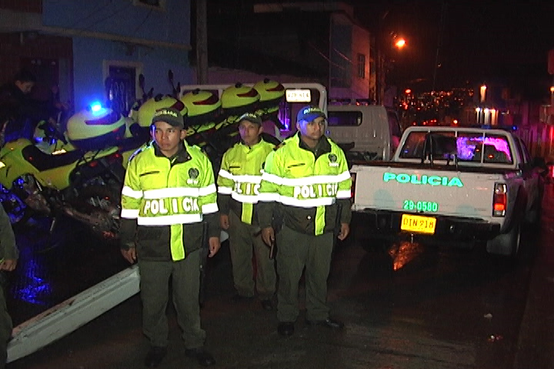

A partir del próximo lunes 13 de mayo, comenzará a prestar el servicio a la comunidad, la nueva Estación de Policía Norte que estará ubicada en las instalaciones de la antigua Institución Educativa Luis Carlos Galán Sarmiento, en el barrio Marquetalia, de la comuna 10, así fue confirmado por el Secretario de Gobierno de Pasto, Gustavo Núñez Guerrero, durante la entrega de un parque automotor para el fortalecimiento de la seguridad en este sector.

Con el apoyo y compromiso de la Policía Nacional, la administración local acompañada por la comunidad, celebró el destino de 7 motocicletas de alto cilindraje, dos camionetas, un CAI móvil dotado con un moderno equipo de comunicación y la asignación en los próximos días de 200 nuevos agentes que llegarán a la capital para fortalecer las acciones contra los homicidios y el microtráfico, así como los programas de seguridad y convivencia que se adelantarán en esta importante localidad del oriente de la Ciudad.

Entre los retos que asumirá la sede de la Policía en esta comuna y sectores aledaños, está combatir las permanentes problemáticas que aquejan a los habitantes como son hurtos, expendios de sustancias psicoactivas, escándalos públicos, como también adelantar acciones de investigación que permitan dar con capturas de personas involucradas en casos de homicidios para contrarrestar este flagelo.

Así mismo, en una alianza entre la Alcaldía de Pasto y la Policía Nacional, se realizarán en los 43 barrios que conforman la comuna con aproximadamente 40 mil habitantes, campañas educativas y recreativas para mejorar la cultura de niños, jóvenes y adultos en el aprovechamiento del tiempo libre.

Contacto: Secretario de Gobierno, Gustavo Núñez Guerrero. Celular: 3206886274

ALCALDÍA DE PASTO RESALTÓ LABOR DE LA CRUZ ROJA EN SUS 150 AÑOS

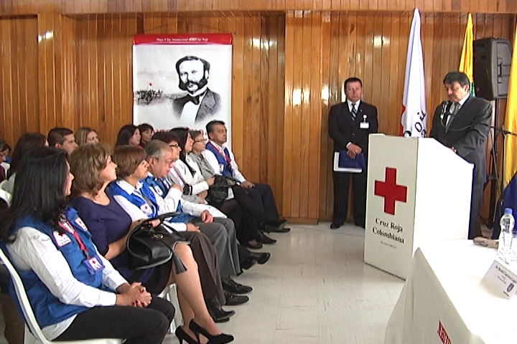

Con la buena noticia que la Cruz Roja Colombiana Seccional Nariño fue escogida por parte de la Oficina de Transparencia y Gestión Pública de la Presidencia de la República, a nivel nacional, dentro de las 25 principales entidades seleccionadas por mejor gestión y manejo de recursos y protocolos de buen gobierno, la institución celebró el aniversario 150 de fundación a nivel mundial.

En la ceremonia de conmemoración, el Alcalde Harold Guerrero López, quien estuvo acompañado por la Primera Dama, Patricia Mazuera del Hierro, destacó el compromiso de todo el personal voluntario que cumple con la misión de proteger la vida y la dignidad humana en cualquier circunstancia en la cual sea su deber intervenir el sufrimiento y la desprotección de las personas afectadas por contingencias ocasionales.

El Jefe de Oficina de la Cruz Roja Pasto, Olivier Dorighel, resaltó la historia de la institución enmarcada dentro del conocimiento de los principios de humanidad, imparcialidad, neutralidad, independencia, voluntariado y universalidad.

Como un gesto de agradecimiento por el apoyo permanente a la Entidad, la Gestora Social, Patricia Mazuera del Hierro, fue designada durante el acto como Presidenta Honoraria del Día de la Banderita que se llevará a cabo el viernes 17 de mayo, donde el propósito será recaudar recursos para la construcción de una sala de crisis para la prevención y atención de desastres.

IMPLEMENTARÁN CENTRO INTEGRAL DE PREVENCIÓN Y CONVIVENCIA CIUDADANA

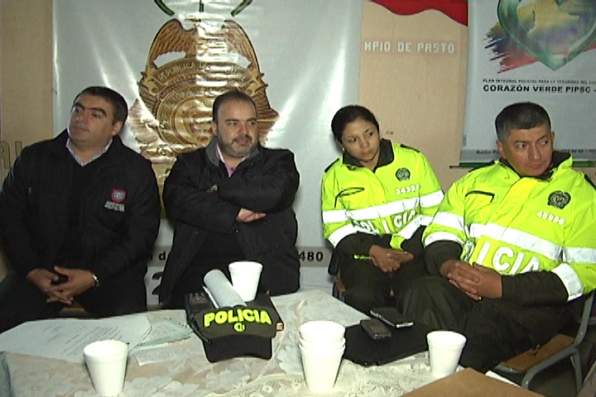

El anuncio lo hizo el secretario de Gobierno, Gustavo Núñez Guerrero luego que el proyecto de acuerdo fuera aprobado en el Concejo de Pasto. El funcionario explicó que el Municipio contará con el Centro Integral de Prevención y Convivencia Ciudadana, el cual permitirá resolver los problemas de indisciplina social. Agregó que las personas que no acaten los decretos expedidos por la Administración Local, como por ejemplo: el no consumo de bebidas embriagantes en sitios públicos, serán conducidas hasta este lugar donde se les notificará nuevamente la norma y se les aplicará una sanción de tipo económico.

El funcionario manifestó que las personas llevadas al CECOM, conocido anteriormente como la Unidad Permanente de Justicia, UPJ, permanecerán en el centro hasta tanto un familiar se presente para asumir la responsabilidad del caso, acatando las disposiciones de la dependencia la cual estará ubicada en las antiguas instalaciones del CAI del barrio Corazón de Jesús.

Contacto: Secretario de Gobierno, Gustavo Núñez Guerrero. Celular: 3206886274

SERENATA AL MAESTRO

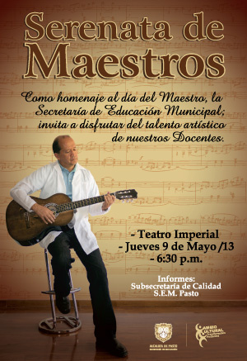

Este jueves 9 de mayo desde las 6:30 de la tarde en el Teatro Imperial se llevará a cabo el evento Serenata al Maestro, en honor a los docentes de la Ciudad, así lo dio a conocer la subsecretaria de Calidad Educativa de la Secretaría de Educación, María Elvira de la Espriella, quien explicó que todos los directivos y profesores de las instituciones educativas municipales, están invitados a este acto cultural que tendrá música, danzas y teatro.

Contacto: Subsecretaria de Calidad Educativa, María Elvira de la Espriella. Celular: 3004820256
EMAS SEGUNDA ENTIDAD EN IMAGEN SEGÚN ENCUESTA

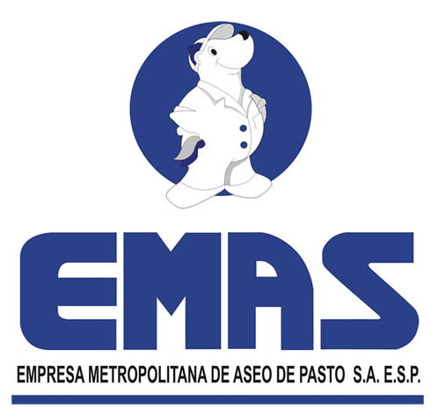
El Departamento de Sociología y el Observatorio Social de la Universidad de Nariño, entregaron el resultado de la encuesta realizada el pasado mes de abril, en el cual la Empresa Metropolitana de Aseo, Emas, figura como la segunda mejor entidad con una imagen favorable frente a la ciudadanía. El objetivo de la encuesta fue medir la opinión de los habitantes sobre aspectos afines al desempeño de la democracia en Pasto, encontrando que la organización tiene un 82,1% de favorabilidad.

Es la ciudadanía, el eje fundamental de Emas Pasto, en la ejecución de sus programas de responsabilidad social empresarial y en la labor que día a día desarrolla en el manejo integral de residuos sólidos y especiales, complementada con los Programas de Cultura Ciudadana que logra trascender sobre sus usuarios y comunidad en general.

Con este resultado, Emas Pasto, resalta el trabajo con la comunidad, destaca la labor de su personal administrativo y operativo, el cual día a día presta un servicio eficiente y se compromete aun más con la innovación y el desarrollo de los procesos existentes, pilares estratégicos para continuar creciendo como empresa.

Contacto: Coordinadora de Comunicaciones EMAS, Catalina Bucheli E. Celular: 3007791661

PARTICIPA DE ‘UN CUARTO DE HORA ESCÉNICO PARA TU CIUDAD’

En el marco del proyecto ‘Un cuarto de hora escénico para tu ciudad’, la Dirección Administrativa de Espacio Público en asocio con la Casa Cultural El Mono de la Pila’, invitan a la comunidad a participar de la actividad que se llevará a cabo este jueves 9 de mayo desde las 12:30 del mediodía en la Plazoleta Cristo Rey donde habrá teatro, danzas y exposición de pinturas. Así mismo desde la 1:30 de la tarde en la Plazoleta San Andrés se realizará este mismo evento.

El director de Espacio Público, Álvaro Ramos Pantoja, explicó que estos actos lúdicos, permiten a los ciudadanos disfrutar de espacios culturales con toda la familia. “Lo que buscamos es integrar a las personas de todos los sectores en torno a estos eventos, vamos a realizar varias actividades en lo corrido del mes”, precisó el funcionario.

Contacto: Director de Espacio Público, Álvaro Ramos Pantoja. Celular: 3155817981
CONFORMARÁN COMITÉ VEEDOR PARA PROYECTO INICIO DE OBRAS DE REPARCHEO

La Secretaría de Infraestructura, en coordinación con la Secretaría de Desarrollo Comunitario, invita a la ciudadanía en general, a conformar el comité veedor del proyecto ‘Mantenimiento y mejoramiento de transitabilidad de la malla vial urbana de la ciudad de Pasto’. Durante el acto que se llevará a cabo este jueves 9 de mayo desde las 3:00 de la tarde en el salón auditorio de la Cámara de Comercio, también se expondrán las vías a intervenir y el cronograma de actividades del proyecto. Este proceso contará con el apoyo de la Personería y Contraloría Municipal.

Contacto: Secretario de Infraestructura, Jhon Fredy Burbano Pantoja. Celular: 3166901835

CONTINÚAN ABIERTAS INSCRIPCIONES PARA ÁBACO Y BRAILE

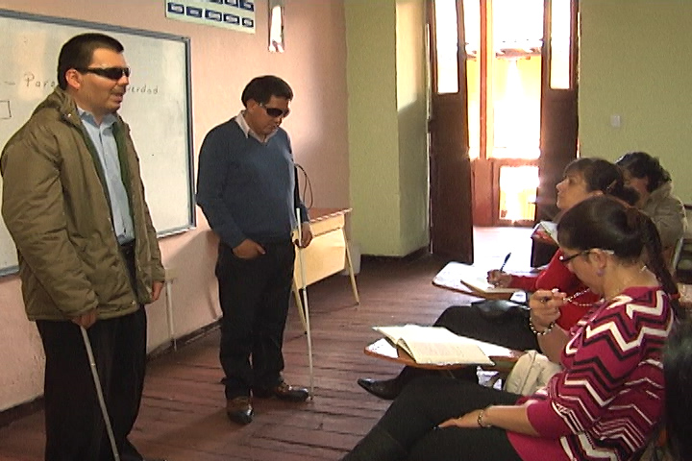

La Secretaría de Educación a través del programa de educación inclusiva en convenio con la Universidad de Manizales, inició el curso de áreas tiflológicas, Ábaco y Braille para personas con diversidad funcional visual.

El objetivo de la capacitación que se cumplirá cada miércoles hasta el 26 de junio, es brindar herramientas a docentes y padres de familia que conviven con personas de baja visión. En las clases se desarrollarán diferentes enfoques destacando las orientaciones pedagógicas que brindarán pautas y metodologías alternativas para trabajar con las personas que hacen parte de esta población.
Durante las jornadas se realizarán talleres para que los participantes logren leer y escribir braile así como ábaco japonés. Los interesados en hacer parte de la iniciativa pueden inscribirse hasta el próximo miércoles 15 de mayo, de forma en el INEDAN Antonio Nariño, ubicado frente a Alkosto centro desde las 3:00 de la tarde.

Contacto: Docente de apoyo, Marco Tulio Benavides. Celular: 3156435847

DIRECTOR NACIONAL DE LA DIAN PROPONE TRABAJO INSTITUCIONAL PARA ACABAR EL CONTRABANDO
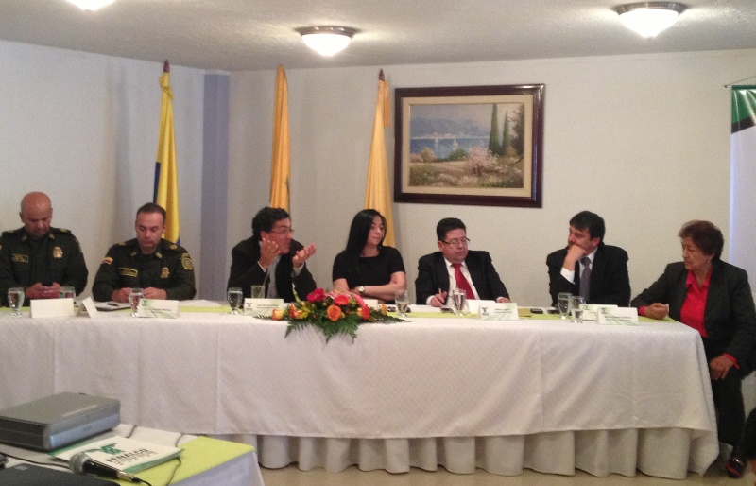
Ante las solicitudes expuestas al Presidente Juan Manuel Santos en su reciente visita a la capital de Nariño, FENALCO planteó la problemática del contrabando en el departamento de Nariño como un factor desestabilizador de la economía. Por esta razón, el Director Nacional de la DIAN; Juan Ricardo Ortega llegó a la ciudad con el fin de reunirse con representantes de diferentes gremios y empresarios para escuchar las inquietudes sobre el caso.
Ante la preocupación de los participantes de la reunión, el Director Nacional de la DIAN, manifestó que se va a generar una fuerza conjunta entre la Alcaldía Municipal, Gobernación, Policía Fiscal Aduanera y la DIAN, con el fin de hacer presencia institucional y fortalecer las acciones que permitan frenar los efectos nocivos de este factor social que atenta contra la economía de la Región sur de Colombia.
“El contrabando nos perjudica a todos, es por eso que he pedido la colaboración de todos los estamentos de la Región para redoblar los esfuerzos necesarios que nos permitan hacer frente a esta situación que ha llevado a muchas empresas al cierre, ha dejado a cientos de personas sin trabajo y hoy en día amenaza la economía nacional” puntualizó el alto funcionario.
Frente al tema, el Alcalde Harold Guerrero López indicó que el problema del contrabando ha sido manifestado en reiteradas ocasiones al Gobierno Nacional y por eso hoy con el Director de la DIAN se busca estudiar estrategias para acabar con la problemática.

Pasto Transformación Productiva

María Paula Chavarriaga Rosero
Jefe Oficina de Comunicación Social
Alcaldía de Pasto

